بسمه تعالی
هفته ملی جمعیت 24لغایت 30اردیبهشت ماه 1402
سهم من از جوانی ایران
روزشمار هفته ملی جمعیت
ردیف | روز | تاریخ | عنوان
1 | یکشنبه | 24/2/1402 | رسانه و جوانی جمعیت
2 | دوشنبه | 25/2/1402 | مدیران و جوانی جمعیت
3 | سه‌شنبه | 26/2/1402 | خانواده موفق و جوانی جمعیت
4 | چهارشنبه | 27/2/1402 | دستگاه‌های دولتی و جوانی جمعیت
5 | پنجشنبه | 28/2/1402 | شرکت‌های خصوصی و جوانی جمعیت
6 | جمعه | 29/2/1402 | نخبگان و جوانی جمعیت
7 | شنبه | 30/2/1402 | گروه‌های مردم نهاد و جوانی جمعیت

عنوان جلسه: مروری بر دستورالعمل های جوانی جمعیت و بزرگداشت هفته ملی جمعیت ویژه ماماهای مراکز تاریخ برگزاری: 10/02/1402 تعداد افراد شرکت کننده:39 نفر

دو عدد عکس جهت مستندات :
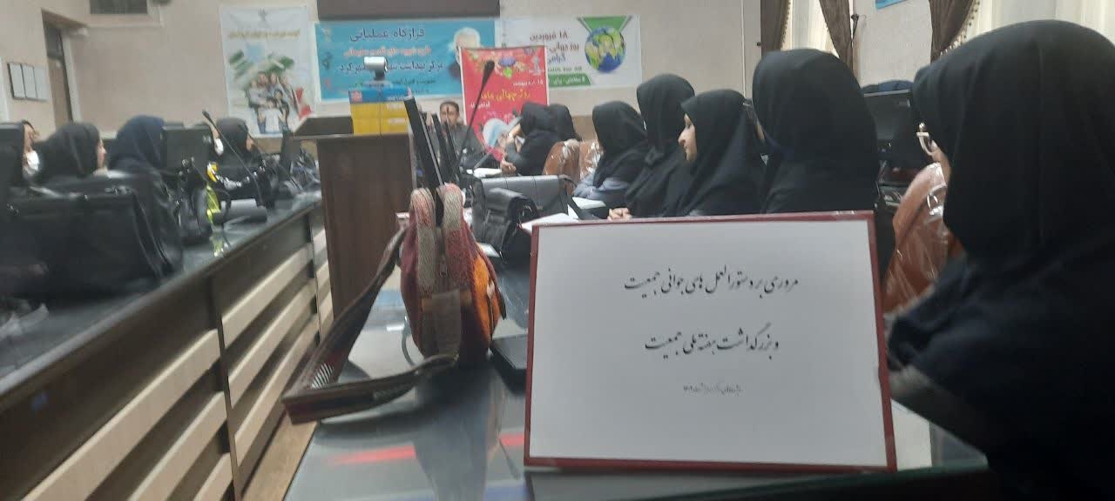
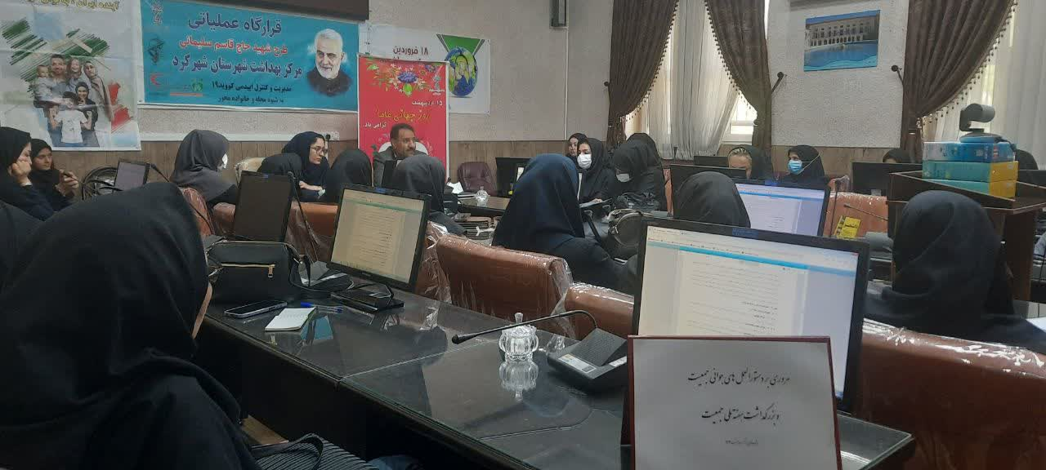
عنوان جلسه : مروری بر قوانین حمایت از خانواده و جوانی جمعیت ویژه رابطین ادارات
تاریخ جلسه :12/02/1402 تعداد افراد شرکت کننده: 12نفر
دو عدد عکس جهت مستندات :

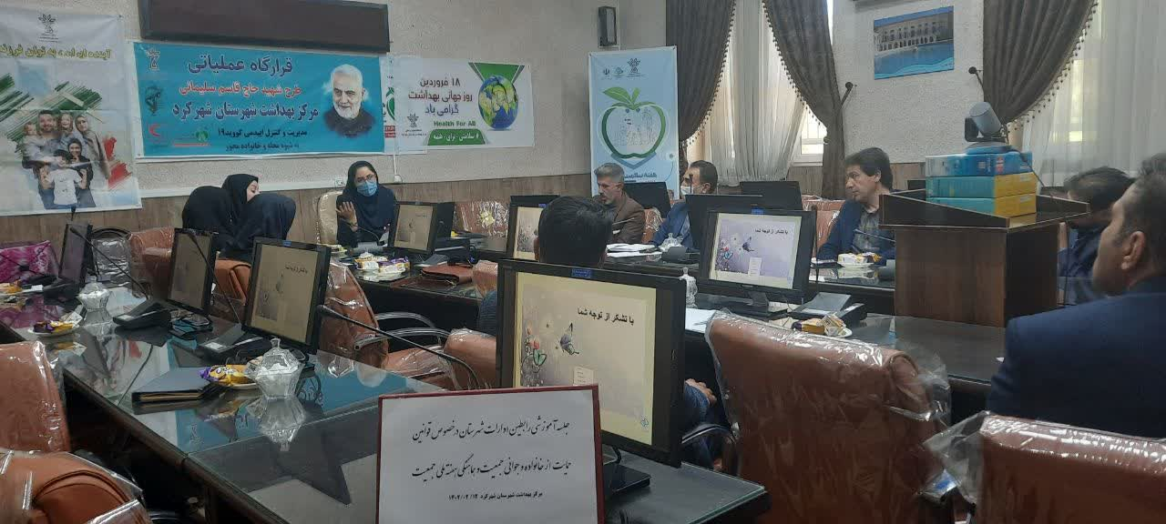
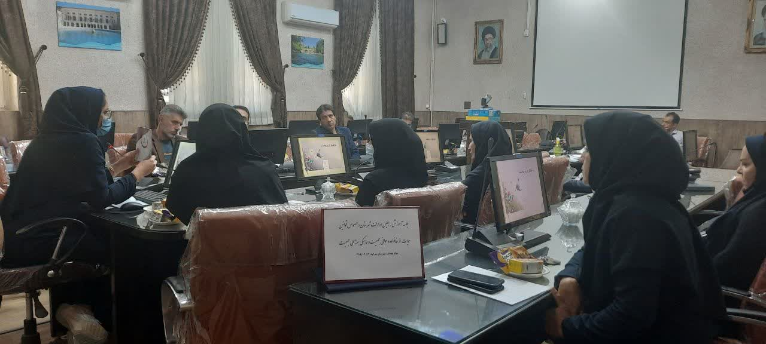
عنوان جلسه : کمیته درون بخشی هفته ملی جمعیت
تاریخ برگزاری : 12/02/1402 تعداد شرکت کننده : 14نفر
دو عدد عکس جهت مستندات :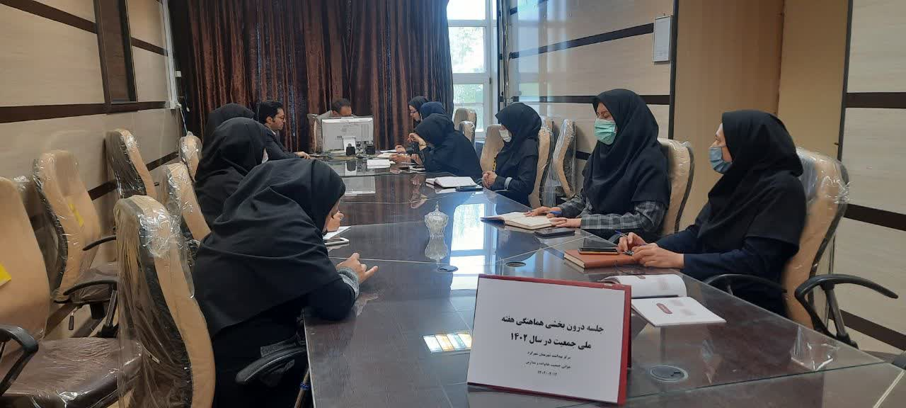 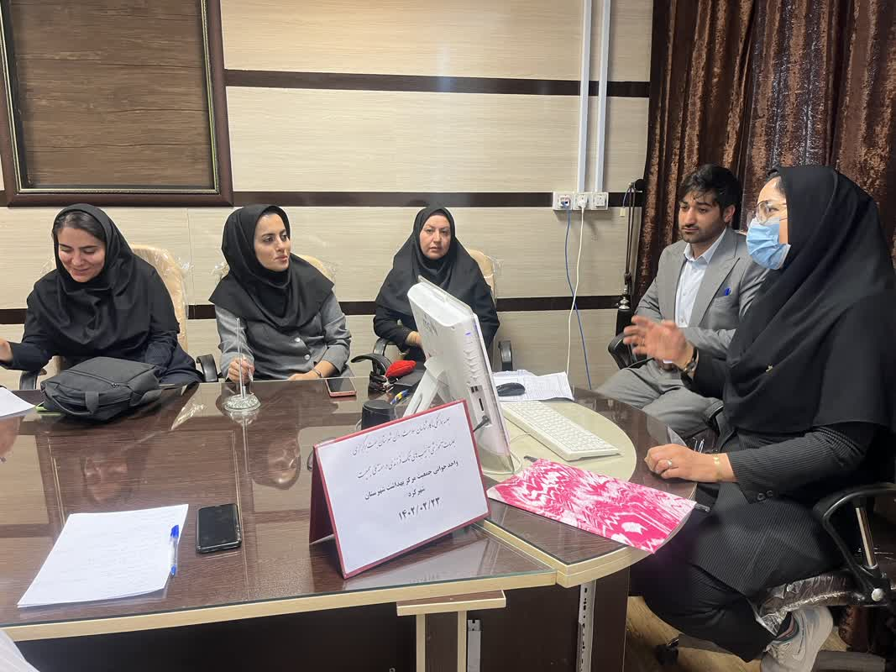
عنوان جلسه: جلسه آموزشی جوانی جمعیت و سبک زندگی سالم ویژکارکنان اداره آب و فاضلاب شهرستان تاریخ برگزاری: 13/02/1402 تعداد افراد شرکت کننده: 31نفر
دو عدد عکس جهت مستندات :
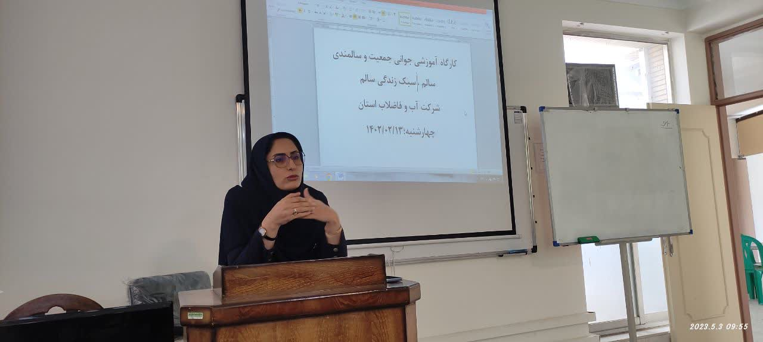
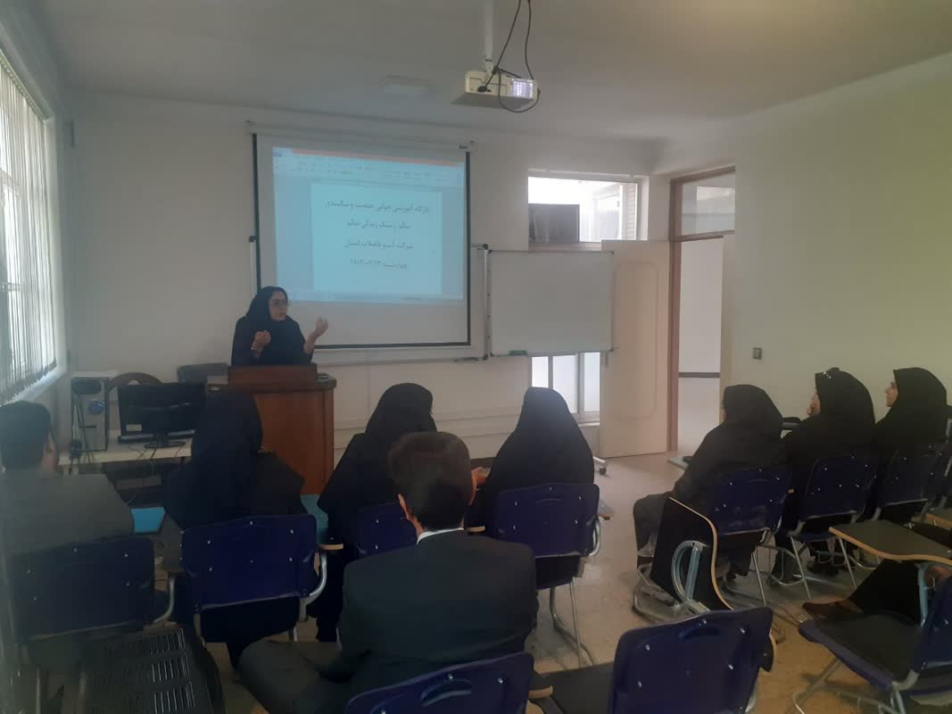

عنوان جلسه: میز خدمت جوانی جمعیت و فرزند آوری در محل آموزش و پرورش ناحیه دو شهرکرد تاریخ برگزاری: 14/02/1402 تعداد افراد شرکت کننده:26 نفر
دو عدد عکس جهت مستندات :
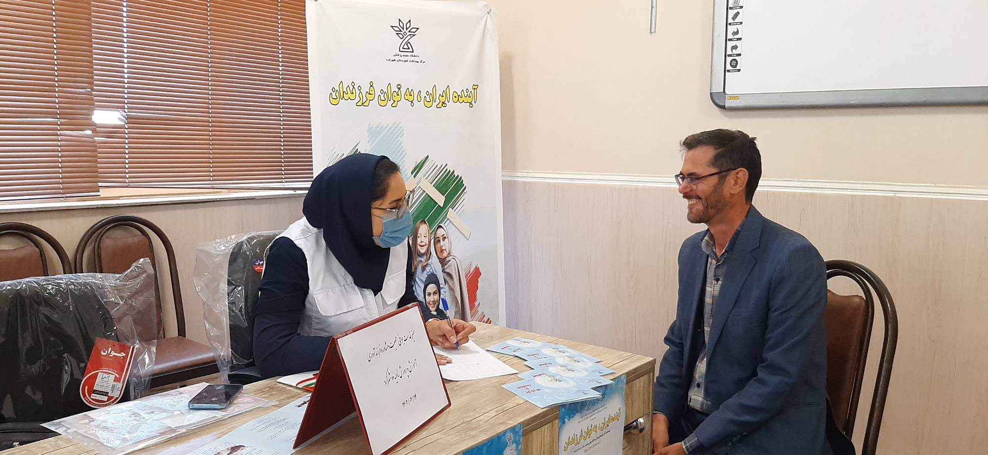
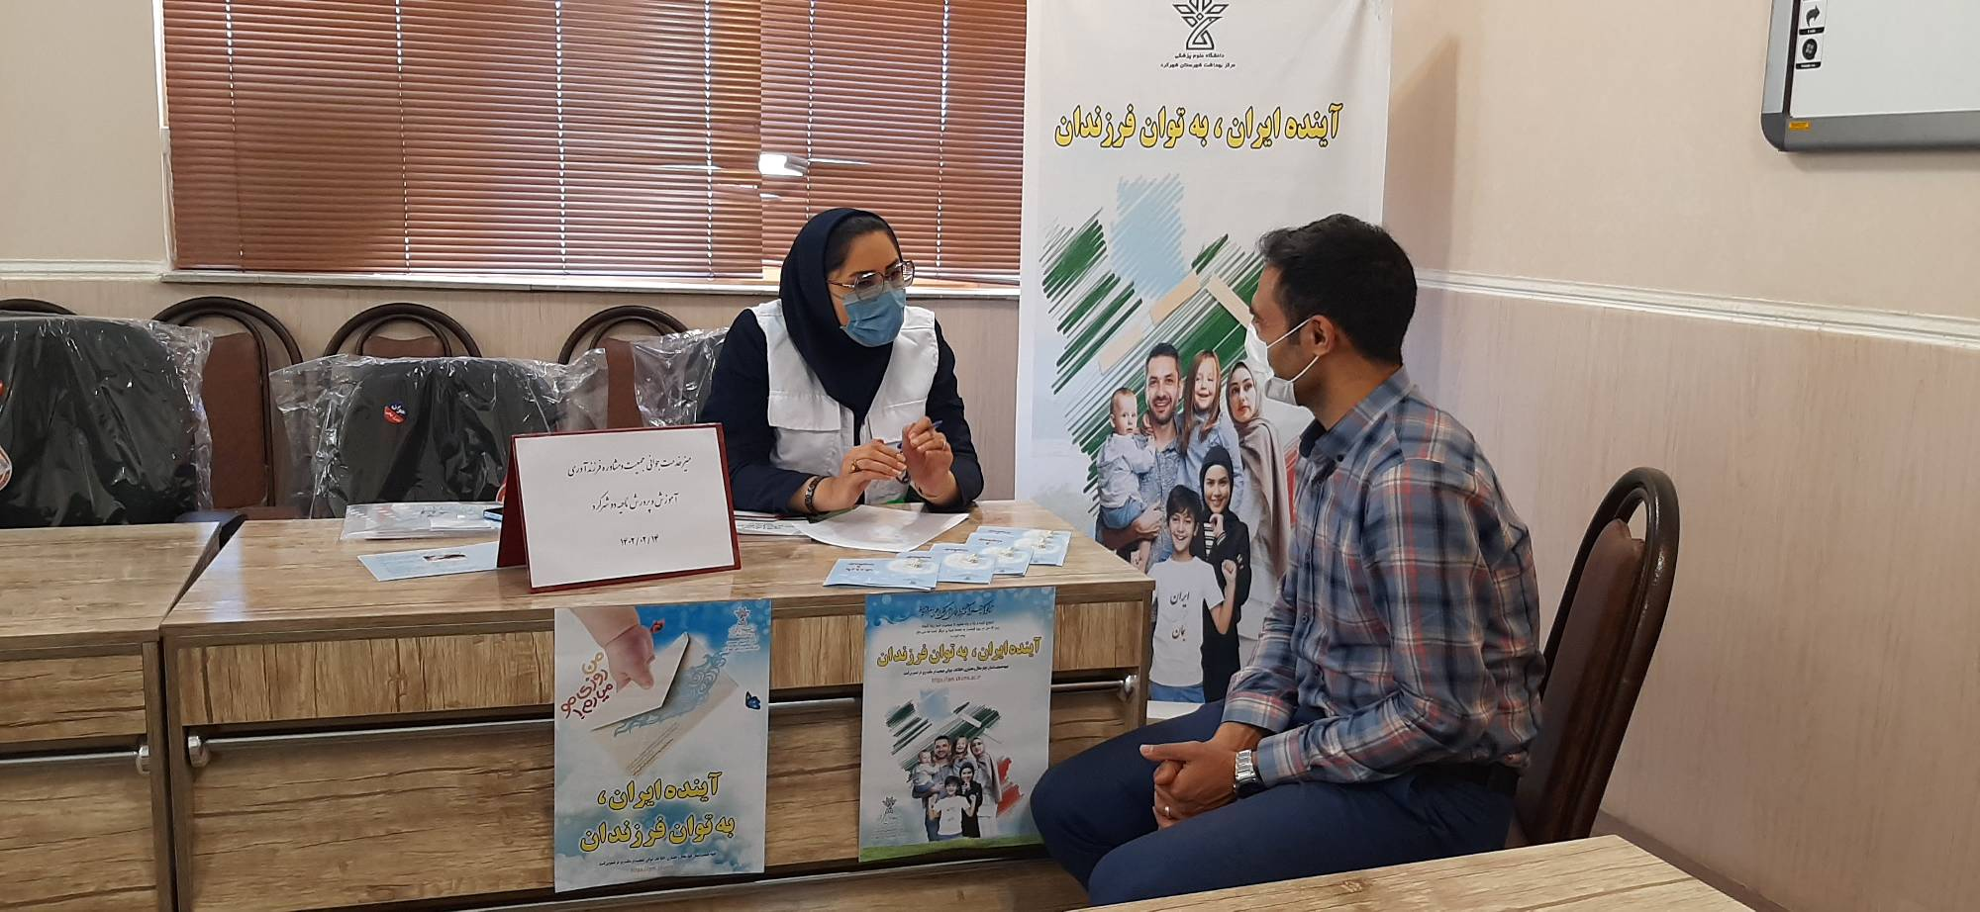

عنوان جلسه: میز خدمت جوانی جمعیت در برنامه پیاده روی هفته سلامت در پارک ملت شهرکرد تاریخ برگزاری: 15/02/1402 تعداد افراد شرکت کننده: بیش از 100 نفر
دو عدد عکس جهت مستندات :
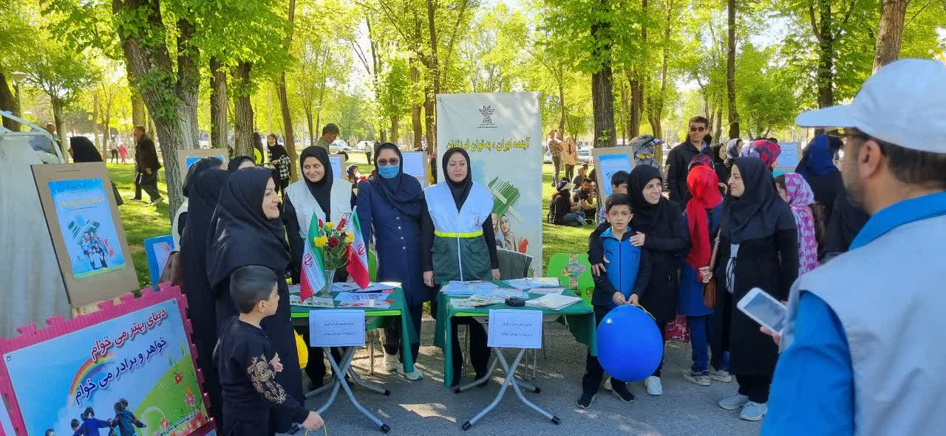
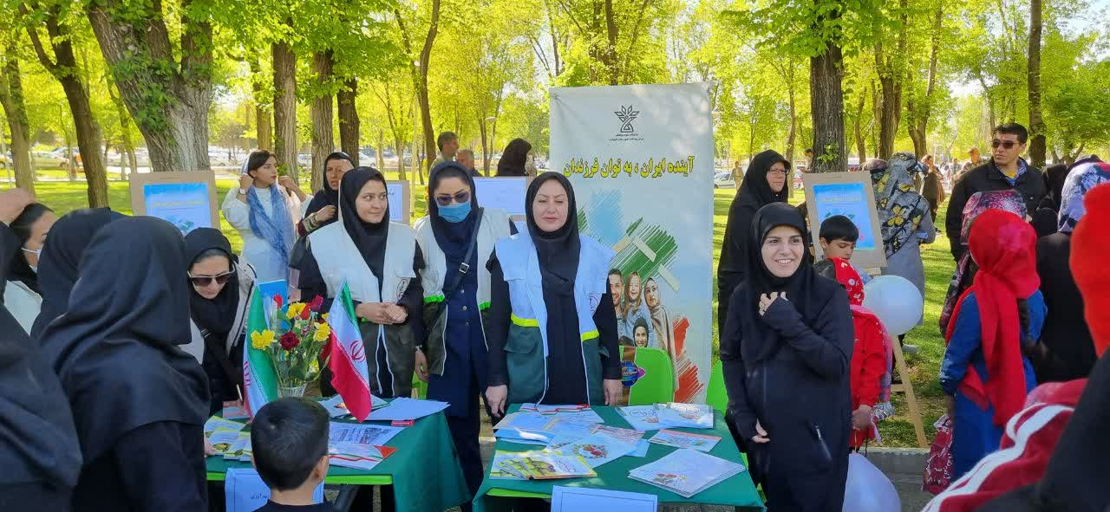
عنوان جلسه: جلسه شهرستانی ازدواج و فرزند آوری فرمانداری شهرستان تاریخ برگزاری: 16/02/1402 تعداد افراد شرکت کننده:27 نفر
دو عدد عکس جهت مستندات :
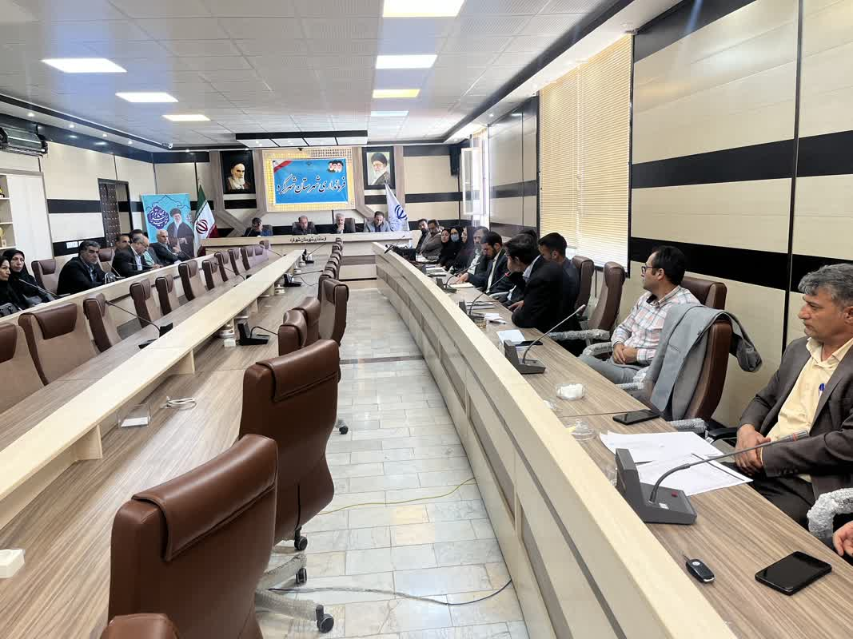
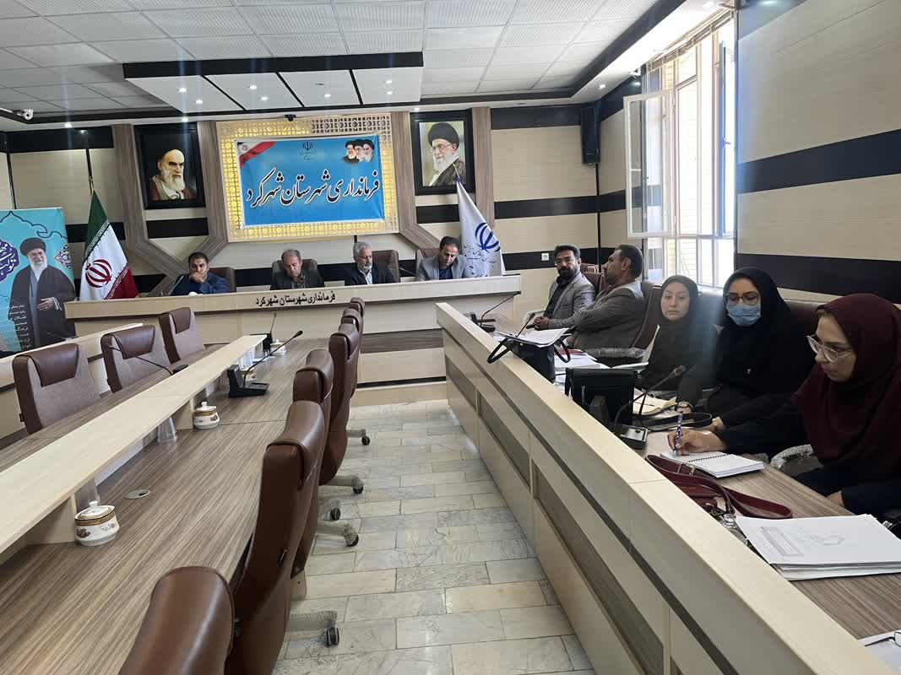

عنوان جلسه: جلسه آموزشی جوانی جمعیت و سبک زندگی سالم ویژه سفیران سلامت دانشجویی دانشگاه فرهنگیان تاریخ برگزاری: 17/02/1402 تعداد افراد شرکت کننده: 29 نفر
دو عدد عکس جهت مستندات :
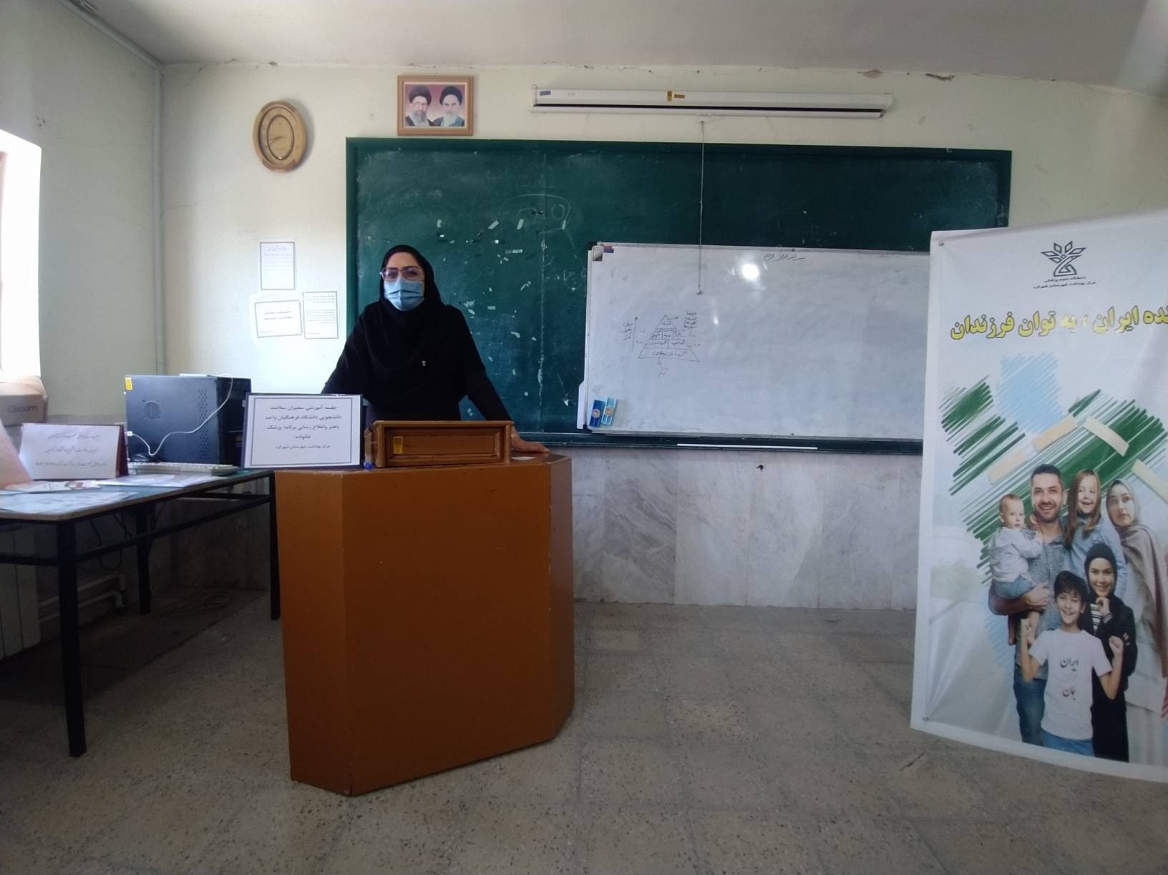
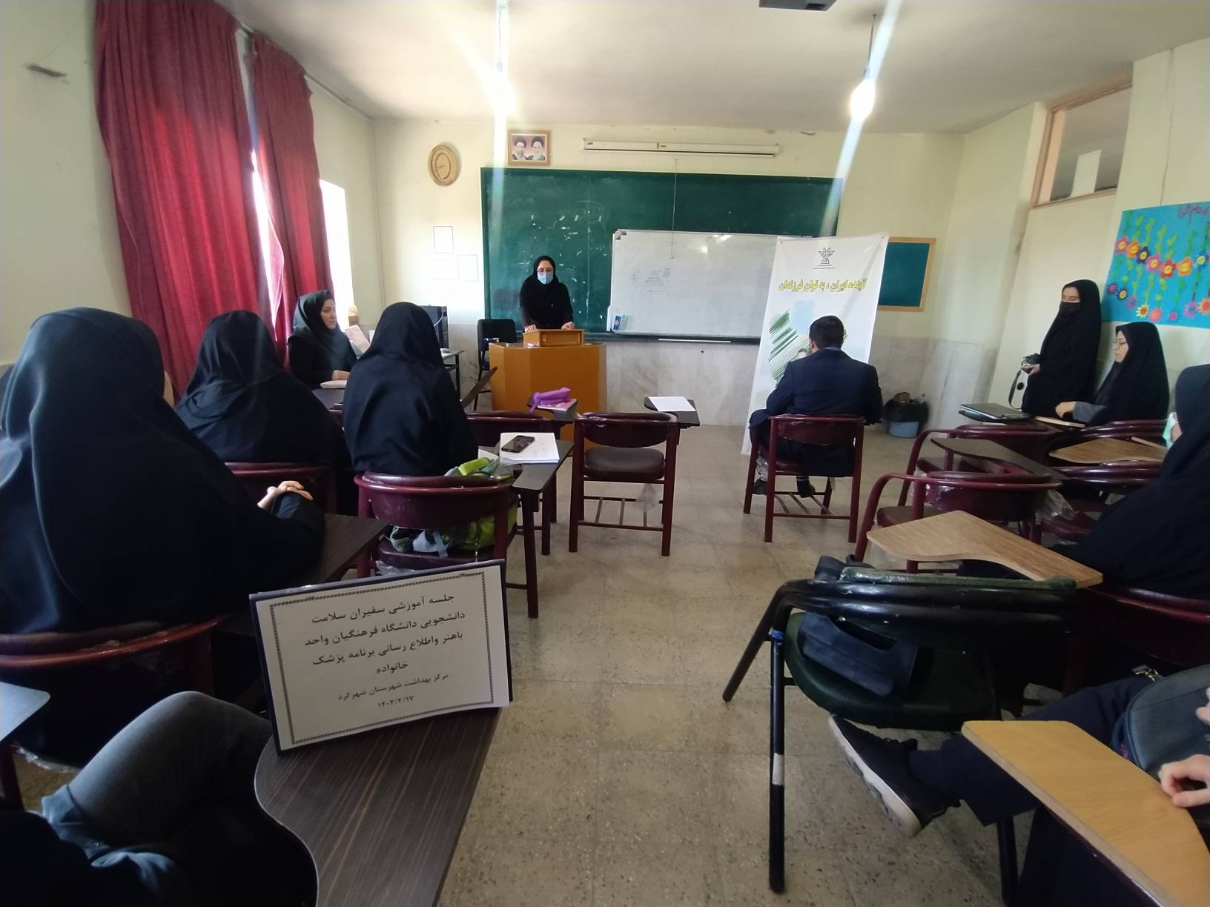

عنوان جلسه: جلسه هماهنگی با مسئول دفتر امام جمعه شهرکرد و مسئول شورای سیاستگذاری ائمه جمعه شهرستان تاریخ برگزاری: 20/02/1402 تعداد افراد شرکت کننده: 8 نفر
دو عدد عکس جهت مستندات :
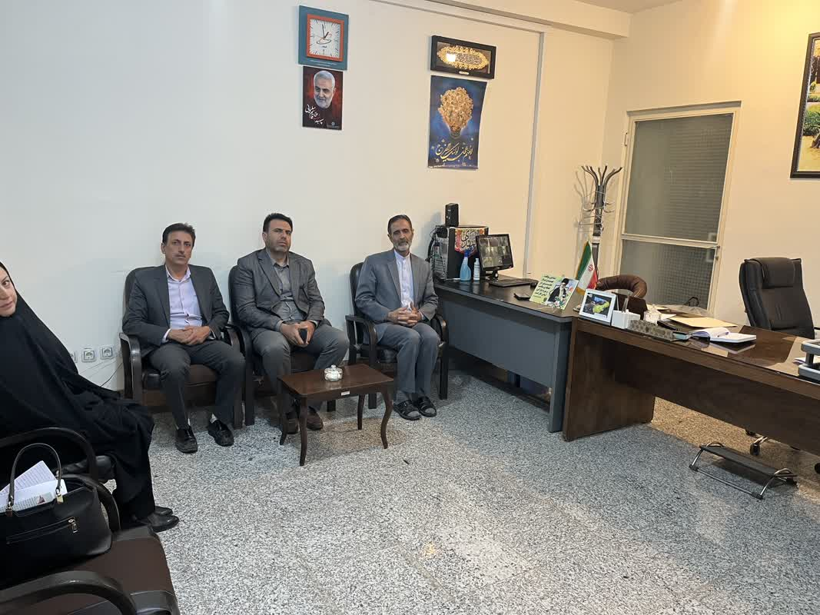

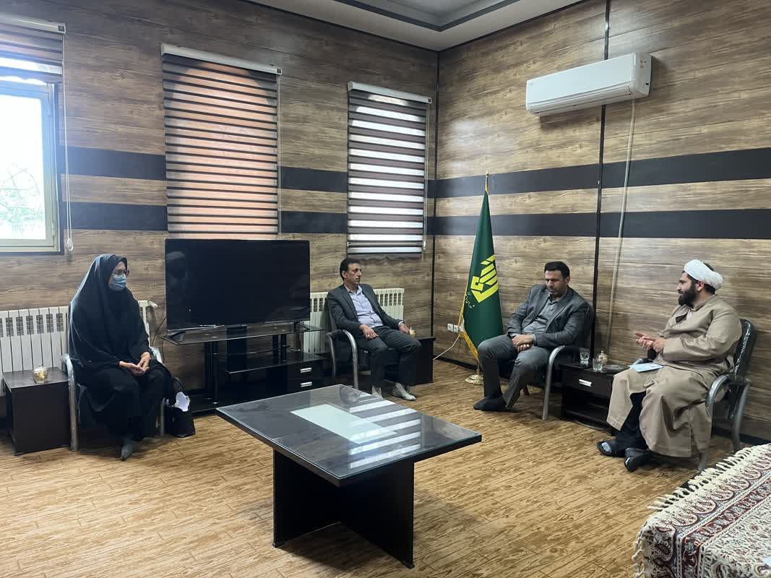

عنوان جلسه: آموزش برنامه عملیاتی جوانی جمعیت و فرزند آوری و توجیه برنامه های هفته ملی جمعیت ویژه مراقبین سلامت مراکز تاریخ برگزاری: 23/02/1402 تعداد افراد شرکت کننده: 32نفر
دو عدد عکس جهت مستندات :
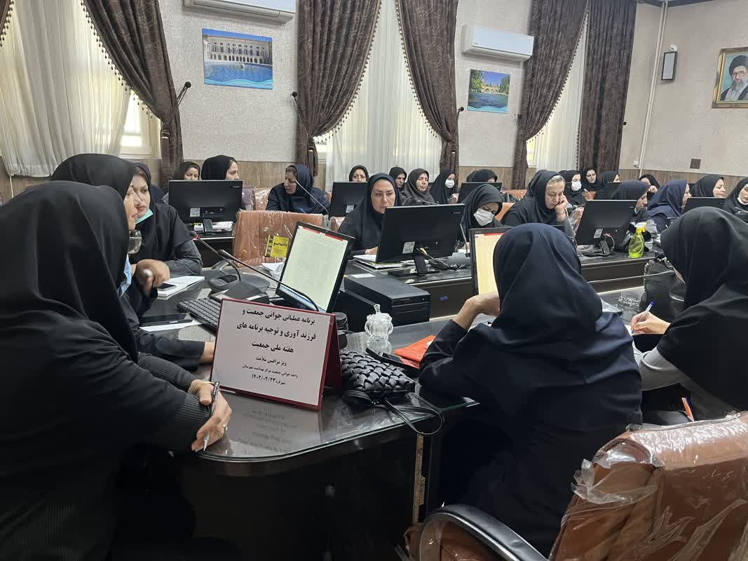
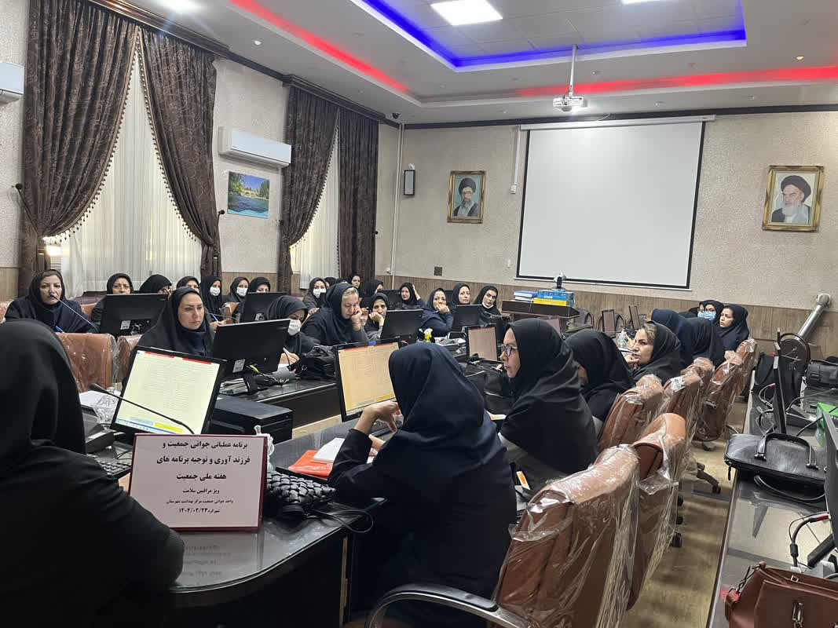
عنوان جلسه: کمیته شهرستانی جوانی جمعیت در فرمانداری شهرستان
تاریخ برگزاری: 27/02/1402 تعداد افراد شرکت کننده: 25 نفر
دو عدد عکس جهت مستندات :
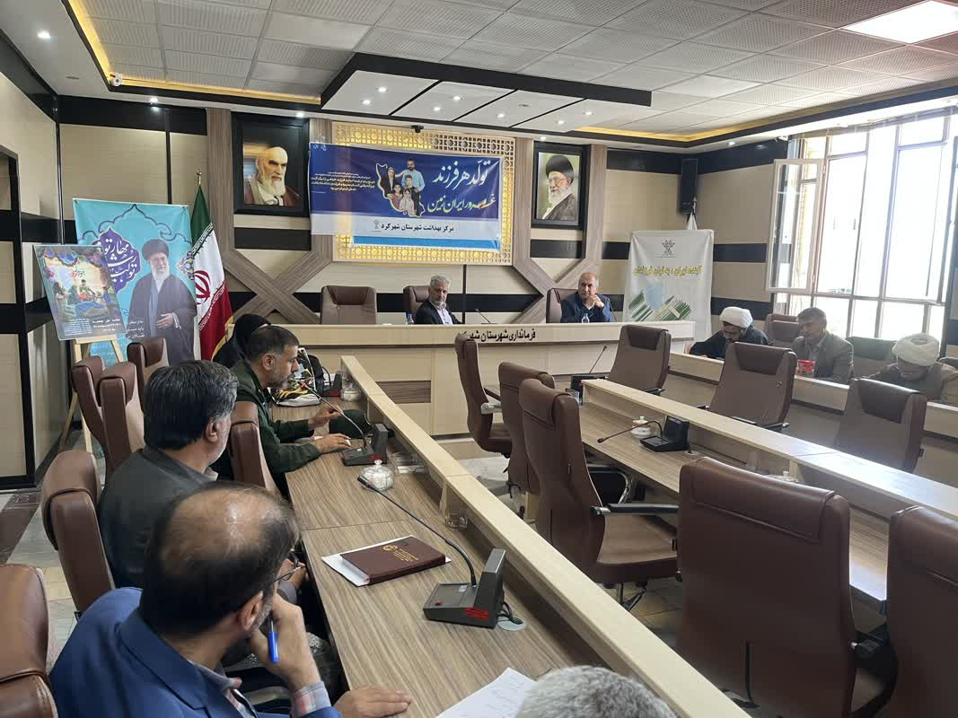
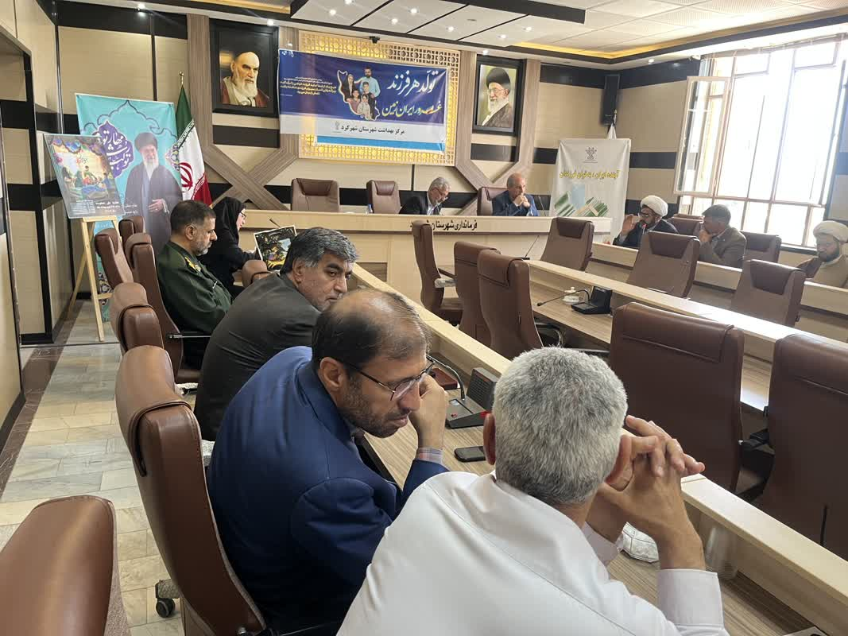

عنوان جلسه: میز خدمت جوانی جمعیت و مشاوره فرزند آوری آموزش و پرورش ناحیه 1 شهرکرد تاریخ برگزاری: 28/02/1402 تعداد افراد شرکت کننده: 12نفر
دو عدد عکس جهت مستندات :
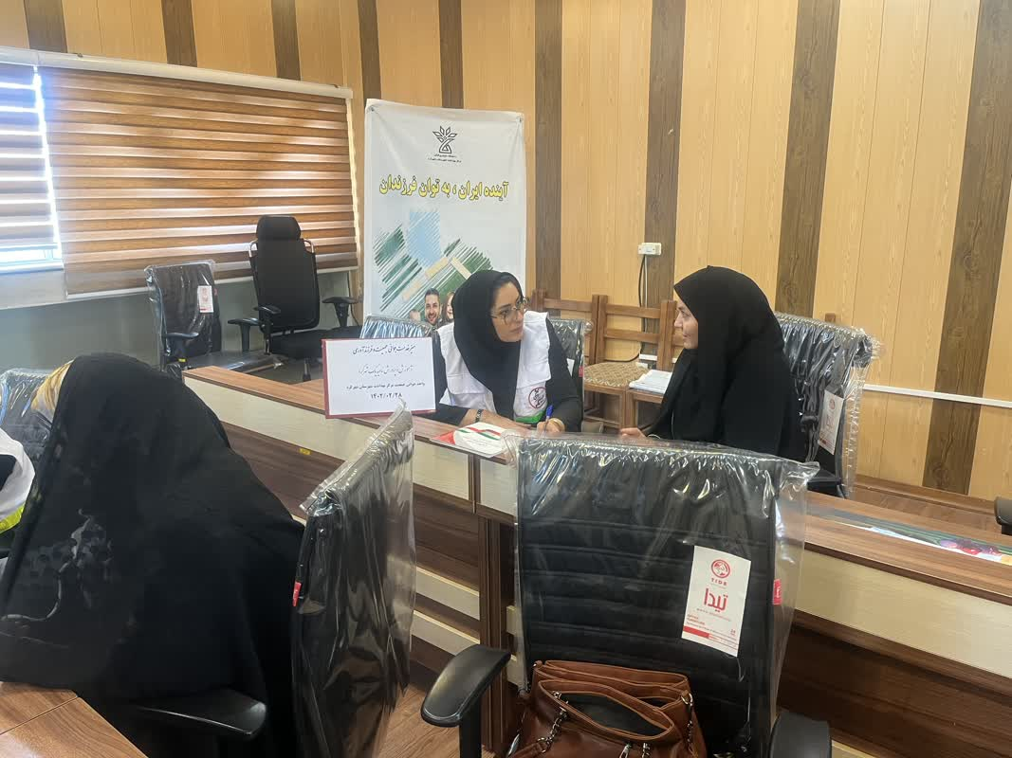
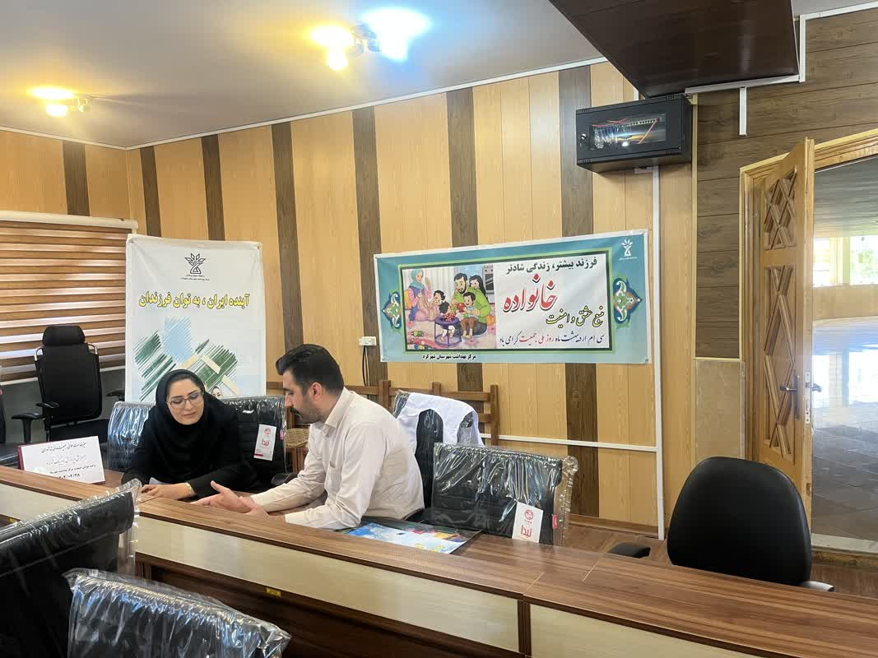

عنوان جلسه: شهرکرد غرفه جوانی جمعیت و مشاوره ازدواج و فرزندآوری دانشگاه آزاد اسلامی تاریخ برگزاری: 17و19و21و24 /02/1402 تعداد افراد شرکت کننده:65 نفر
دو عدد عکس جهت مستندات :
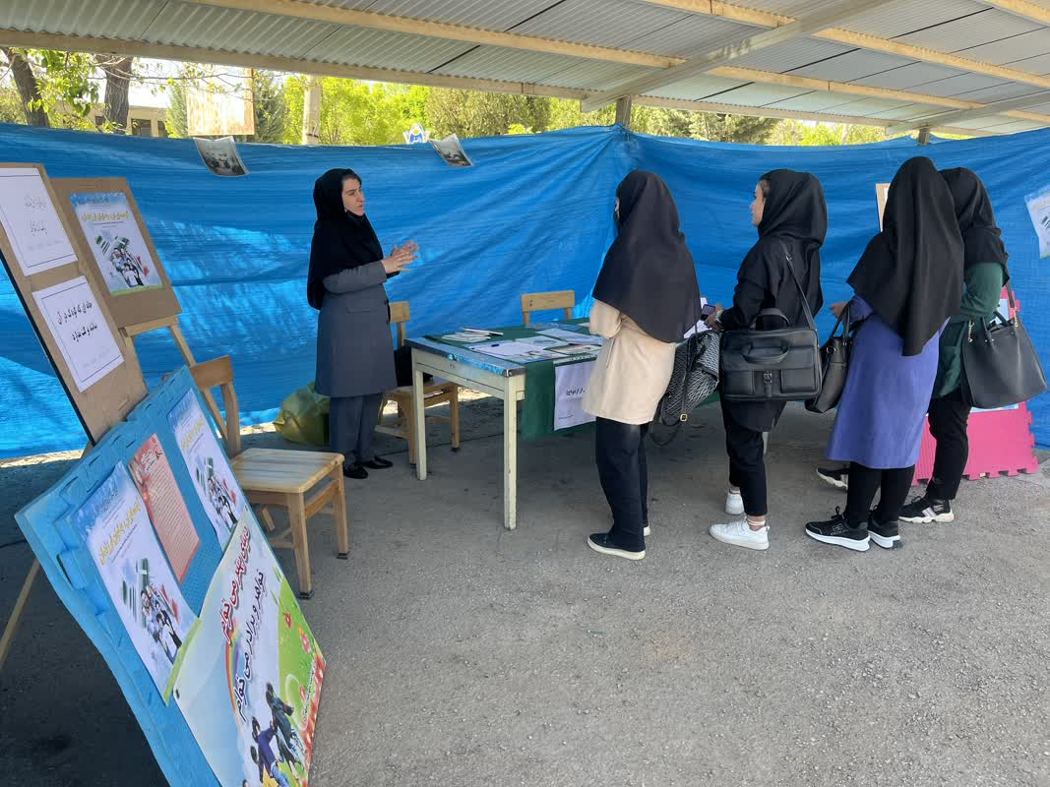
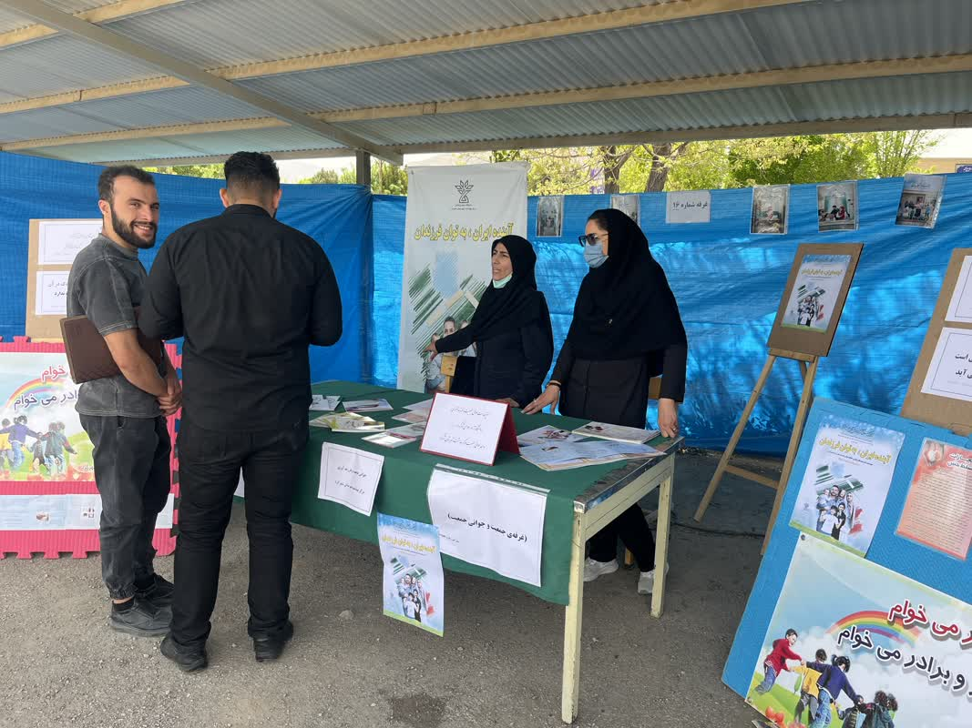

عنوان جلسه: غرفه جوانی جمعیت و فرزند آوری در اختتامیه جشنواره قران در فرهنگسرای شهرکرد
تاریخ برگزاری: 22/02/1402 تعداد افراد شرکت کننده: 54نفر
دو عدد عکس جهت مستندات :
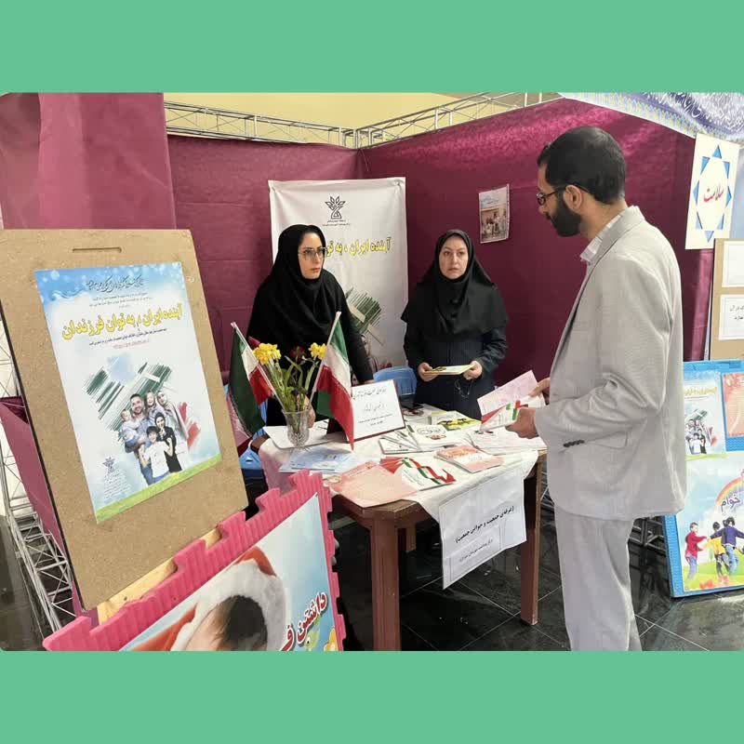

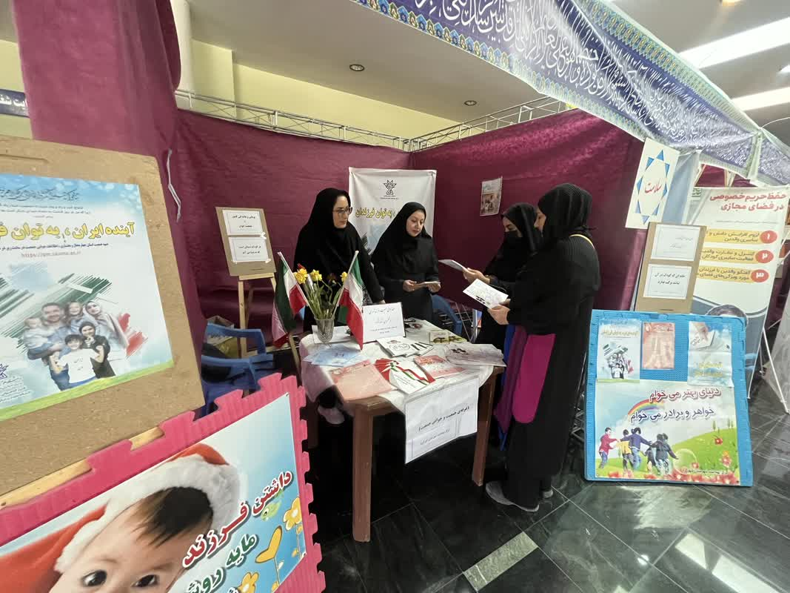

عنوان جلسه: غرفه جوانی جمعیت و فرزند آوری در برنامه پیاده روی هفته ملی جمعیت پارک ملت شهرکرد تاریخ برگزاری: 29/02/1402 تعداد افراد شرکت کننده: بیش از 100نفر
دو عدد عکس جهت مستندات :
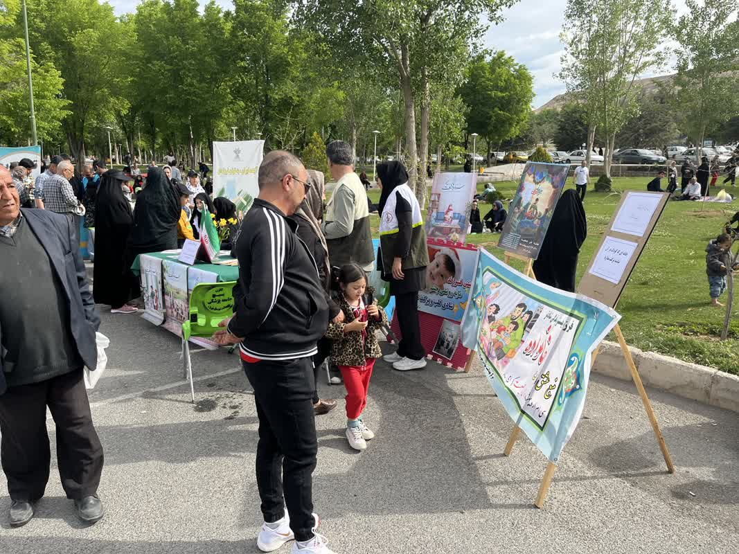

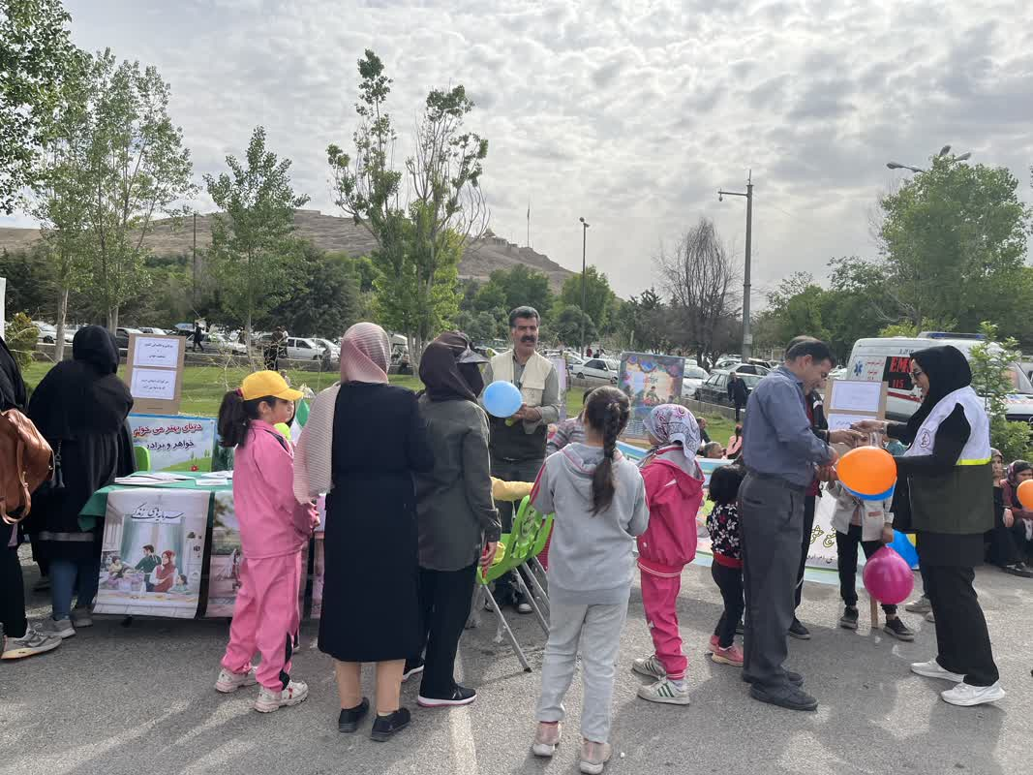
عنوان جلسه: غرفه جوانی جمعیت و فرزند آوری در نماز جمعه مصلی امام خمینی تاریخ برگزاری: 29/12/1402 تعداد افراد شرکت کننده: نفر 56
دو عدد عکس جهت مستندات :
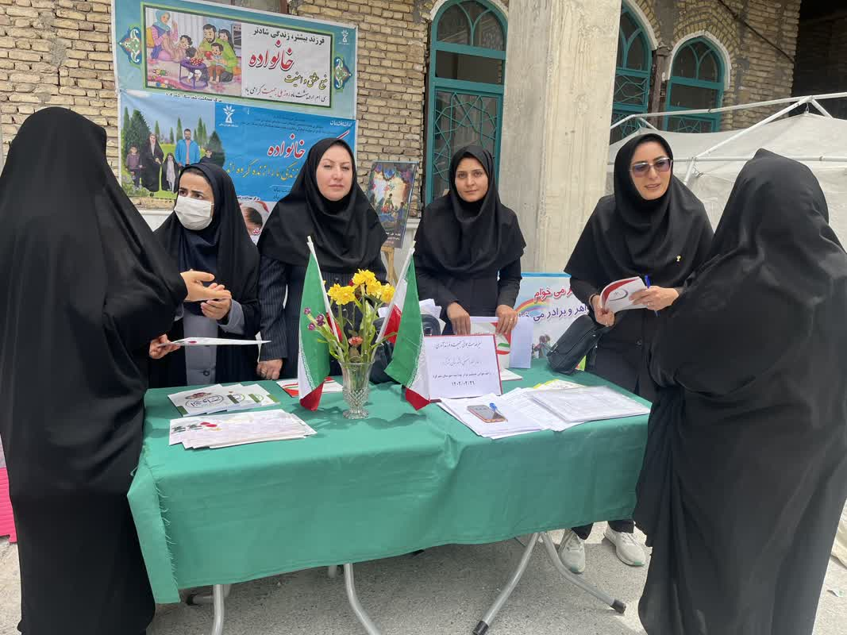
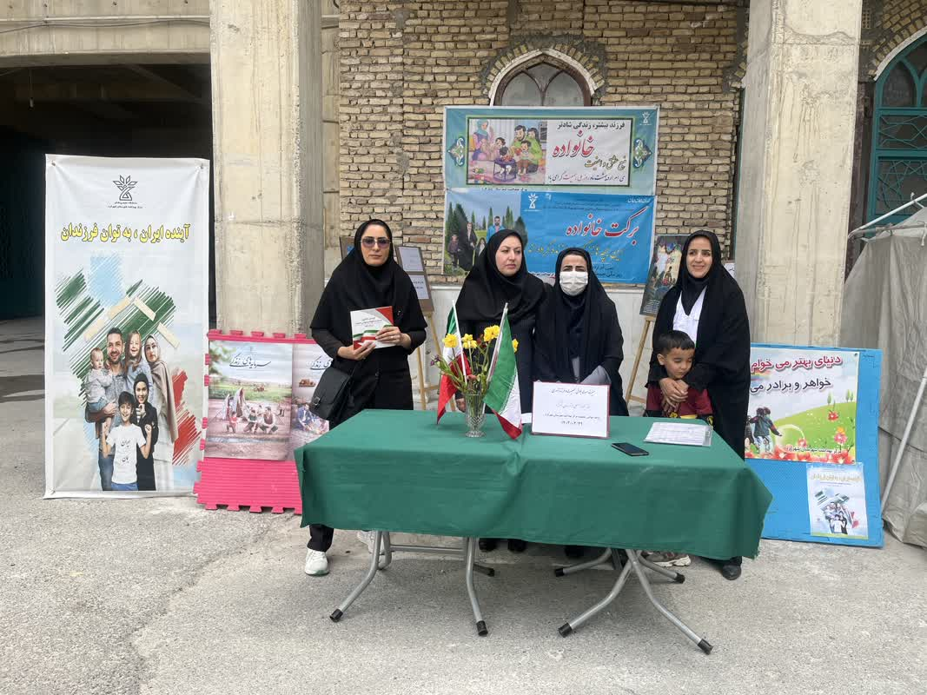
عنوان جلسه: غرفه جوانی جمعیت در تالار ابن سینا رحمتیه
تاریخ برگزاری: 30/02/1402 تعداد افراد شرکت کننده: بیش از 100 نفر
دو عدد عکس جهت مستندات :
